地下室导光系统
一、地下室导光系统
地下室导光系统是一种将自然光引入地下室的绿色照明系统，能有效改善地下空间的采光条件，减少对人工照明的依赖，具有节能环保、健康舒适等优点。
二、地下室导光系统的系统组成
1. 采光装置：收集室外自然光，常见形式有采光罩、定日镜等。采光罩通常采用高透光率的PC材料，具有抗紫外线、抗冲击、自洁等特性；定日镜可跟踪太阳位置，将光线反射到导光管中。
2.导光部件：传输光线，主要有导光管和光导纤维两种类型。导光管由高反射率的材料制成（反射率＞98%），可任意角度转弯，能高效传输光线；光导纤维则是一种细而灵活的玻璃纤维管道，可长距离传输光线。
3.漫射装置：将传输来的自然光均匀地分配到地下室需要照明的区域，使光线柔和不刺眼。
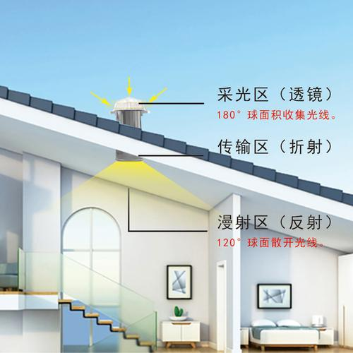（能用刘洋的图就用）
三、采用地下室导光系统的优势
1、节能环保：直接利用自然光，大幅降低电照明能源消耗，减少室内制冷能耗，实现零碳排放，且系统一次性投资，使用寿命长，后期无需特殊维护。
2、健康舒适：自然光柔和、均匀、无闪烁、无眩光，能有效滤除紫红外线等有害光线，可满足人们对自然阳光的心理需求，减少地下空间带来的封闭单调、方向不明等负面影响。
3、安装灵活：可与各种类型建筑屋面结合，能穿越楼层或地面层，管道直径可根据空间大小选择，适合不同的地下室布局。
四、地下室导光系统的适用场景
适用于无窗地下室、阁楼、封闭式阳光房及潮湿阴暗空间，可减少约60%的人工照明能耗，日均采光5-6小时。

